今日动态
1月6日 星期一
一、来园情况
今天我们小七班来了19人，3位幼儿请假。常杰奕能开心地走进教室，主动和老师挥挥手，并且将肩膀上挎着的水杯绕过头顶取了下来，随后在小朋友的帮助下将水杯绳子环绕水杯周围，最后独立将水杯放在水杯架上。
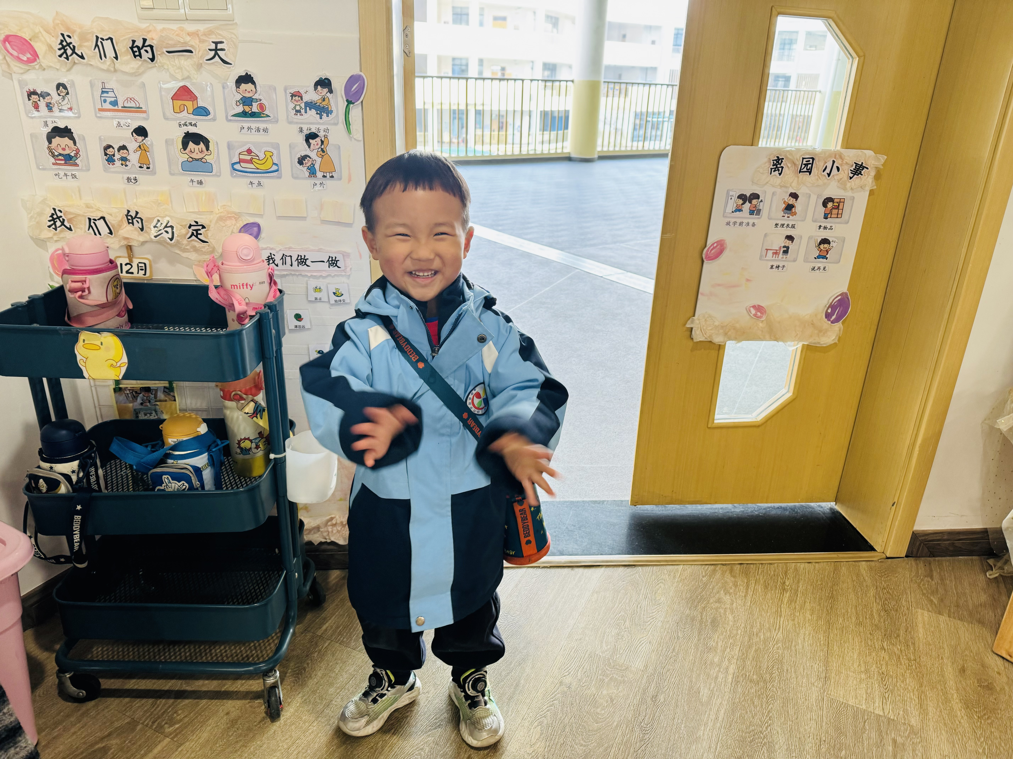
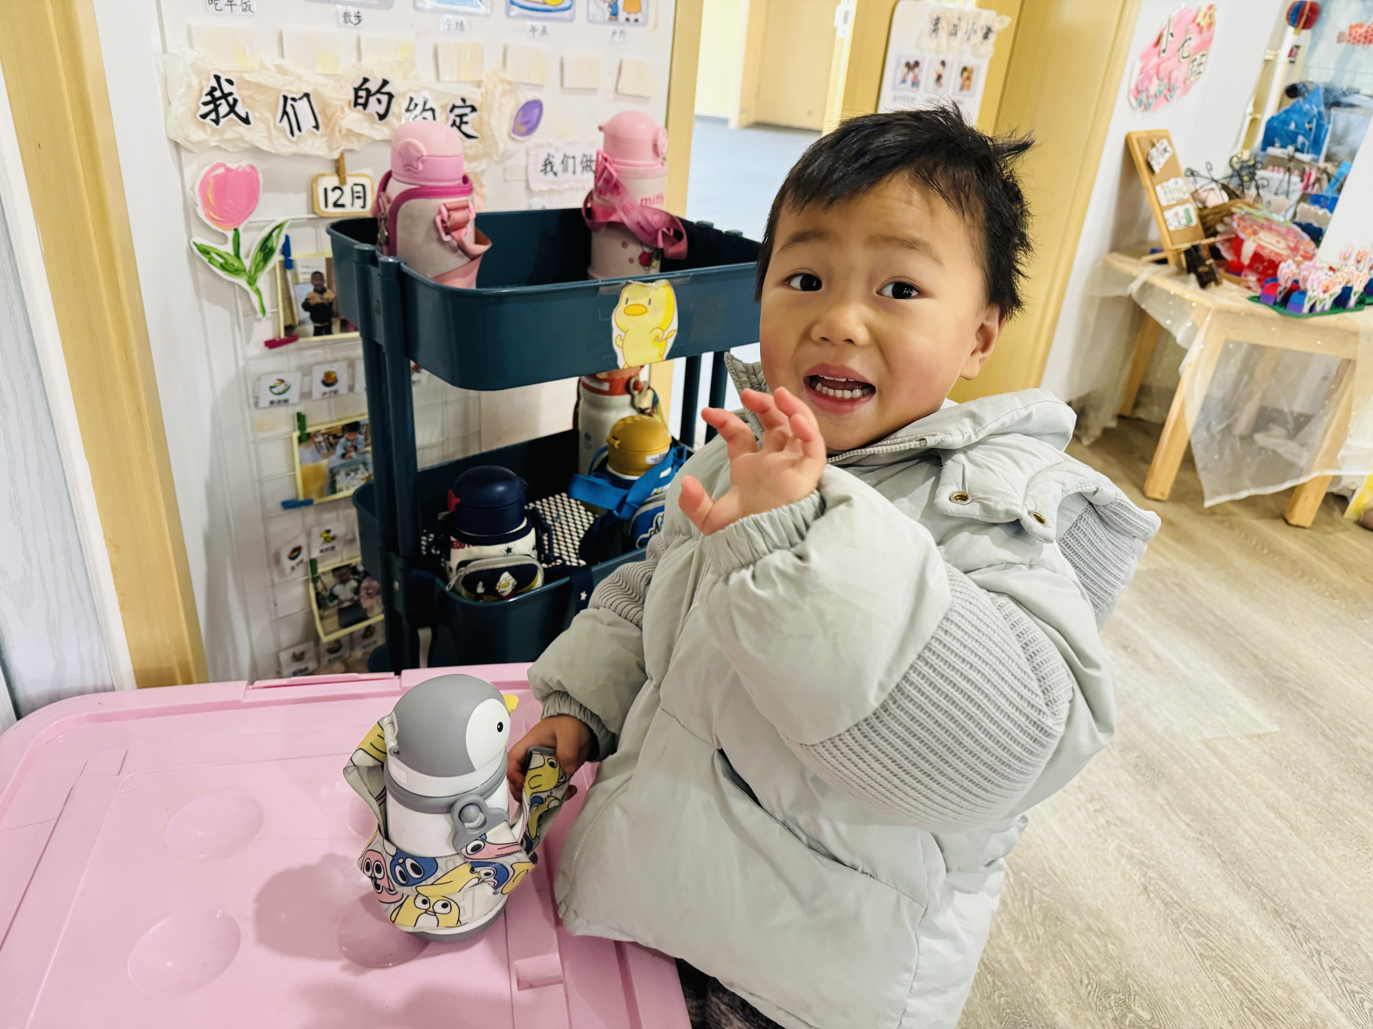
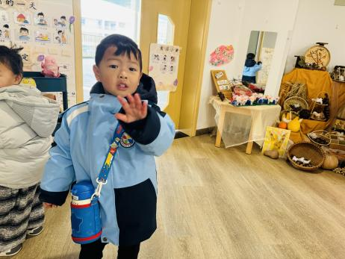

二、区域情况
大多数幼儿能自主喝完牛奶，进入区域开始游戏哦！
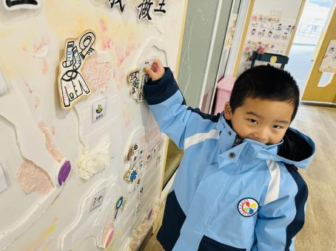 | 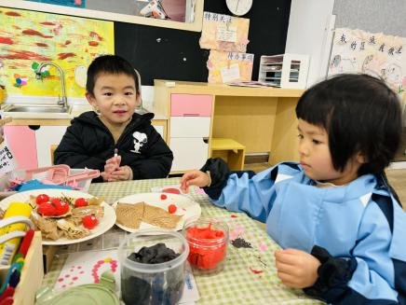 | 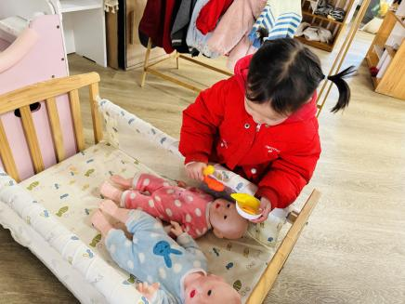
韩杨喝完牛奶，走到区域处，选择自己的区域牌粘贴在娃娃家。 | 毕芮选择桌面建构的雪花片，说到：“天气越来越冷了，要下雪了！我想拼插一个雪花。” | 陈书瑶选择了娃娃家。从柜子拿出食物，说到：“小宝宝，肯定饿了吧！我来喂你们吃吧！”
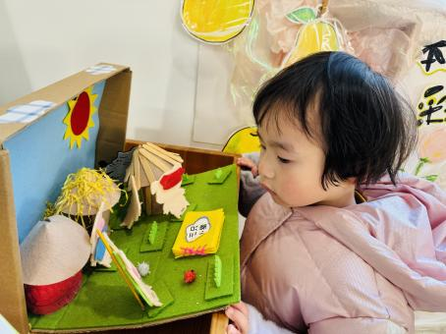 | 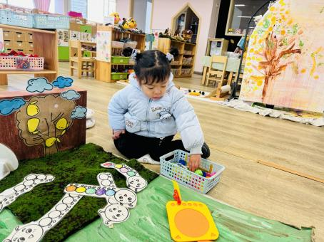 | 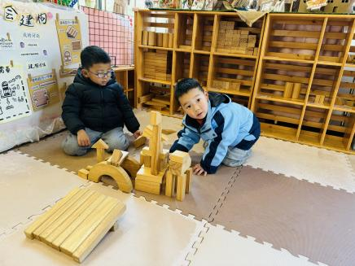
尹子昕选择了图书区。翻阅图书区的情景故事，边看边说到：“猪爸爸和猪妈妈出门买食物给猪宝宝了。” | 毕芮选择地面益智区的毛毛虫“穿花衣”，按照操作卡上的内容将带有颜色的后背摆放瓶盖。 | 陈逸州和高乐选择地面建构。两人商量着说到天气冷了，要建造个滑雪场溜冰。

- 集体活动——科学：青蛙过冬
青蛙是一种冷血动物，随着气温的变冷，它的体温逐渐下降，当气温下降到一定程度时，为了不被冻死，青蛙就钻进泥土里，处于假死状态，以此来躲避严寒，也就是冬眠。冬眠时，它一个冬天不吃东西也不会饿死。本次活动引导幼儿观看图片、视频，了解青蛙过冬的过程，萌发对动物冬眠的兴趣。
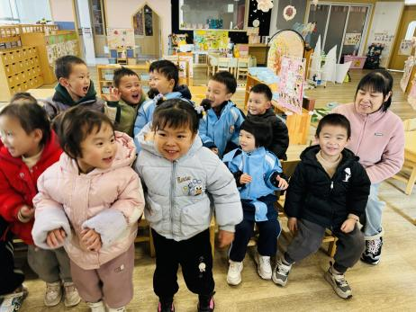
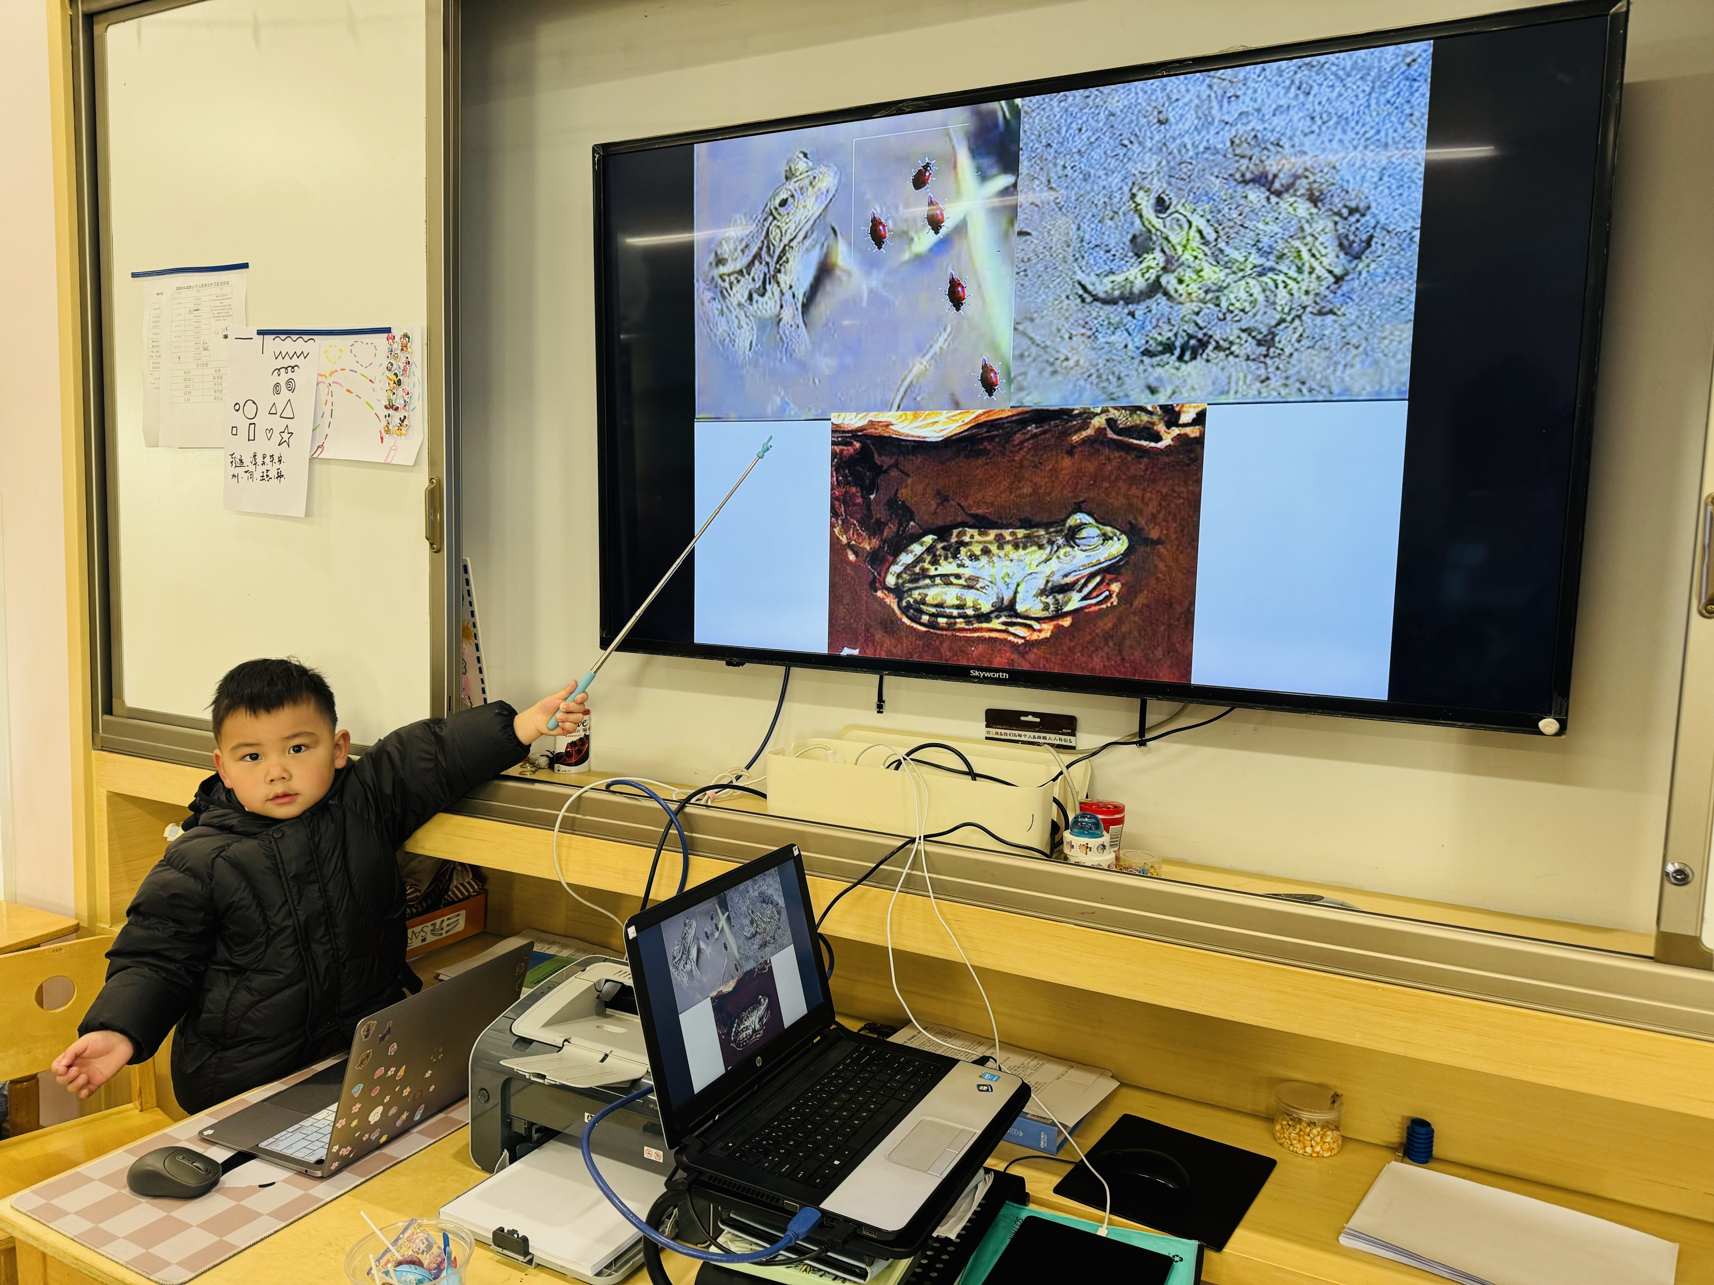
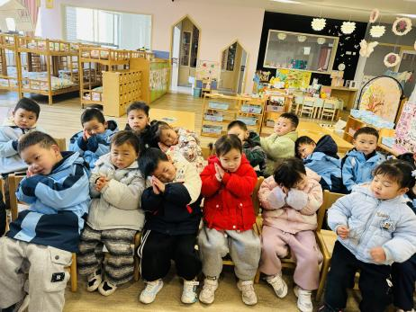

四、温馨提示
各位家长：
流感是冬季流行的常见病之一。少带孩子去人多拥挤的公共场所和病人集中的地方诊病。经常用冷水洗手洗脸，增加耐寒能力。
如何预防流感:
①注意个人卫生、勤洗手多通风、食品卫生和饮水卫生是预防本病的关键。
②食用生蔬菜和瓜果前一定要彻底洗净。
③贝类海水产品则一定要煮熟煮透方可食用。
④确保水源的安全，不喝生水。

